BÁO CÁO SƠ KẾT HỌC KỲ I NĂM HỌC 2018 – 2019
PHÒNG GIÁO DỤC VÀ ĐÀO TẠO

Địa chỉ email

Mã số báo cáo của Phòng GDĐT
Xem mã số tại đây: http://gdtrunghoc.hcm.edu.vn/quan-ly-tap-huan-bao-cao/danh-sach-cac-don-vi-da-thuc-hien-bao-cao-nam-hoc-2018-2019-c41794-60776.aspx

Quận/Huyện

3. Họ và tên Trưởng phòng

4. Điện thoại di động của Trưởng phòng

Danh sách Lãnh đạo, Chuyên viên phụ trách THCS
Đính kèm tập tin Excel theo MAU09. Đặt tên file: "Mã báo cáo 4 chữ số"MAU09.xlsx
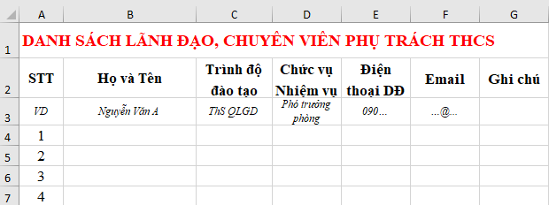

Danh sách cán bộ phụ trách địa bàn
Đính kèm tập tin Excel theo MAU10. Đặt tên file: "Mã báo cáo 4 chữ số"MAU10.xlsx
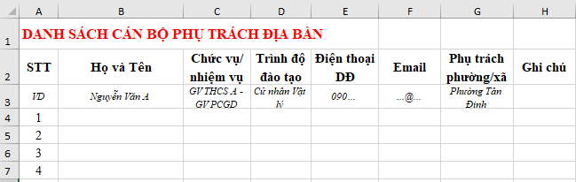

Quy mô trường, lớp biến động trong HKI năm học 2018-2019
Tập tin đính kèm là file Excel theo Mẫu 11. Cách đặt tên file: "Mã số báo cáo"MAU11.xlsx
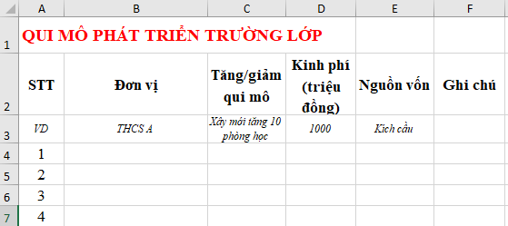

Kiểm định CLGD - Trường chuẩn quốc gia
Nêu các giải pháp triển khai thực hiện Thông tư 18/TT-BGDĐT

Công tác chỉ đạo tổ chức dạy học 2 buổi/ngày

NHIỆM VỤ GIÁO DỤC TRUNG HỌC
Tổ chức thực hiện chương trình theo định hướng đổi mới của Văn bản 4612/BGDĐT-GDTrH
Đánh giá kết quả công tác chỉ đạo, kiểm tra trường THCS thực hiện

Đánh giá việc thực hiện đổi mới quản lý hoạt động chuyên môn, nêu nhữngđiểm chính yếu và kết quả thực hiện trong HKI

Dạy học 2 buổi/ngày
Đánh giá kết quả thực hiện; nêu cụ thể qui mô (số trường, lớp, học sinh) tăng hay giảm trong năm học này; nếu giảm cần phân tích đánh giá và định hướng sắp tới.

Kết quả việc chỉ đạo thực hiện chủ đề dạy học theo định hướng GD STEM trong HKI

Kết quả việc đổi mới hình thức tổ chức dạy học, tăng cường các hoạt động trải nghiệm trong dạy học

Hoạt động Học sinh nghiên cứu khoa học
Kết quả công tác chỉ đạo của PGDĐT trong hoạt động HS nghiên cứu khoa học

Việc chỉ đạo phát triển Câu lạc bộ trường học
Kết quả công tác chỉ đạo của PGDĐT trong việc tăng cường hoạt động của CLB trường học
Giáo dục tích hợp, lồng ghép
Đánh giá kết quả công tác chỉ đạo, kiểm tra trường THCS thực hiện Giáo dục tích hợp, lồng ghép của phòng GDĐT

Tổ chức, tham gia các Hội thi, hoạt động chuyên môn
Kết quả công tác chỉ đạo các trường THCS tham gia các hội thi, hoạt động CM

Đánh giá về công tác giáo dục hướng nghiệp, phân luồng

Công tác đào tạo bồi dưỡng HSG cấp THCS

Việc thực hiện CSDL Ngành
Về chỉ đạo, tổ chức và quản lý việc tăng cường điều kiện đảm bảo và ứng dụng có hiệu quả công nghệ thông tin trong dạy học và quản lý giáo dục. Đánh giá việc thực hiện tăng cường ứng dụng CNTT trong quản lý và việc thực hiện chỉ tiêu 100% trường THCS thực hiện sổ điểm điện tử

Việc thực hiện ứng dụng CNTT trong dạy học

Đánh giá việc thực hiện dạy học Ngoại ngữ, sử dụng tài liệu bổ trợ dạy học giúp học sinh đủ năng lực tham gia đánh giá theo chuẩn QT
Về chỉ đạo, tổ chức và quản lý việc tăng cường điều kiện đảm bảo để mở rộng và nâng cao chất lượng dạy học ngoại ngữ, đặc biệt là tiếng Anh.

Dạy học với Giáo viên người nước ngoài
Công tác quản lý của phòng GDĐT đối với việc dạy học GV bản ngữ tại các trường THCS

Những kết quả nổi trội trong việc Giáo dục đạo đức, lối sống, kỹ năng sống

Đánh giá về công tác giáo dục thể chất

Đánh giá về công tác giáo dục chuyên biệt, giáo dục hòa nhập tại địa phương

Đánh giá về Công tác xây dựng trường học theo mô hình Trường THCS tiên tiến hội nhập khu vực và thế giới trên địa bàn quận/huyện

Đánh giá kết quả công tác chỉ đạo, kiểm tra trường THCS thực hiện Công tác phát triển đội ngũ nhà giáo, tuyển dụng GV của phòng GDĐT

Đánh giá kết quả công tác chỉ đạo, kiểm tra trường THCS thực hiện "Trường học kết nối"

Chỉ đạo của Phòng GDĐT trong việc tăng cường xây dựng Văn hóa đọc trong trường học và nâng cao chất lượng hoạt động thư viện

Công tác kiểm tra việc thực hiện Qui chế dân chủ cơ sở tại các trường THCS

Về thực hiện tốt chế độ chính sách theo quy định về giáo dục dân tộc
Số liệu, đánh giá những việc đã thực hiện

Kết quả việc thực hiện Kế hoạch số 3381/KH-GDĐT-TrH trong HKI
Tập tin đính kèm là file Excel. Cách đặt tên file: "Mã số báo cáo"MAU12.xlsx
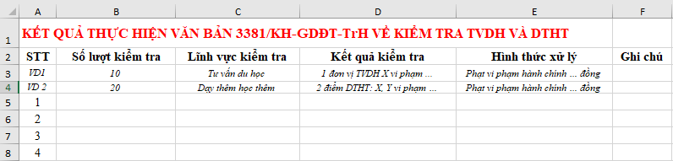

Những kết quả nổi bật trong HKI

Đánh giá chung về kết quả thực hiện trong HKI
Đánh giá ngắn gọn những thành tựu đạt được; những tồn tại hạn chế; nguyên nhân các tồn tại, chỉ rõ những vấn đề nào thuộc thẩm quyền địa phương, những vấn đề nào thuộc thẩm quyền Sở GDĐT, Bộ GDĐT; các giải pháp khắc phục.

Kiến nghị, đề xuất

Họ và tên, chức vụ, nhiệm vụ, số điện thoại người lập báo cáo

